BUỔI 5  Ngày soan:…………..  Ngày dạy…………… | HOẠT ĐỘNG VIẾT  KỂ VỀ MỘT SỰ VIỆC CÓ THẬT LIÊN QUAN ĐẾN NHÂN VẬT HOẶC SỰ KIỆN LỊCH SỬ

A. MỤC TIÊU
- Củng cố, rèn luyện, bồi dưỡng và phát triển năng lực viết của học sinh .
- Vận dụng viết câu chuyện kể về một sự việc có thật liên quan đến nhân vật hoặc sự kiện lịch sử của dân tộc.
- Bồi dưỡng lòng yêu nước và tự hào dân tộc. Xác định được ý thức, trách nhiệm với đất nước.
B. PHƯƠNG TIỆN, HỌC LIỆU
- Kế hoạch bài học - Phiếu bài tập
- Tư liệu, hình ảnh liên quan đến nhân vật lịch sử.
C. TỔ CHỨC CÁC HOẠT ĐỘNG DẠY HỌC:
I. KIẾN THỨC CẦN LƯU Ý
Hoạt động của GV -HS | Dự kiến kết quả
THẢO LUẬN CẶP ĐÔI  B1. GV chuyển giao nhiệm vụ qua phiếu học tập  B2.Tổ chức cho HS thảo luận.  B3.Tổ chức cho HS báo cáo kết quả, rút kinh nghiệm.  B4. GV tổng hợp ý kiến, kết luận và y/c:  -Nhắc lại các bước viết bài - dàn ý chung kể về một sự việc có thật liên quan đến nhân vật hoặc sự kiện lịch sử? | 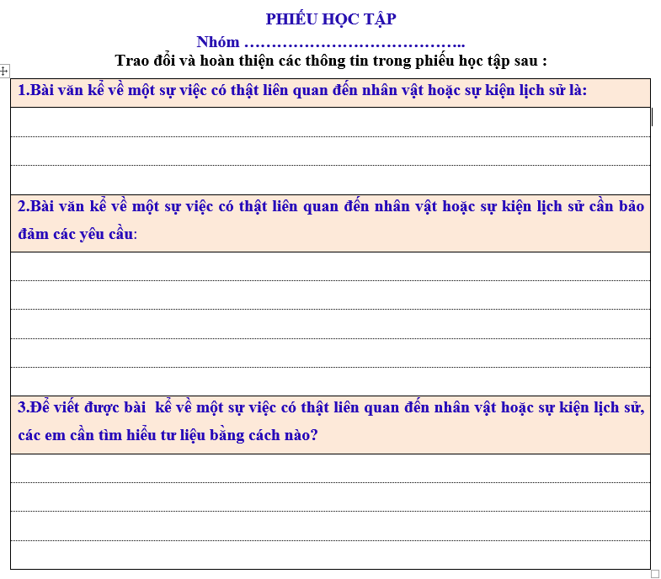
Dự kiến kết quả sản phẩm của HS:
1.Bài văn kể về một sự việc có thật liên quan đến nhân vật hoặc sự kiện lịch sử là:
Kể về sự việc đã xảy ra trong đời thực, không hư cấu, tưởng tượng; được nhiều người biết hoặc chứng kiến, có sử sách ghi lại…
2.Bài văn kể về một sự việc có thật liên quan đến nhân vật hoặc sự kiện lịch sử cần bảo đảm các yêu cầu:
+ Sự việc kể lại phải có thật, liên quan đến nhân vật hoặc sự kiện lịch sử.
- Xác định sự việc sẽ kể là sự việc gì. Sự việc ấy có liên quan đến nhân vật hoặc sự kiện lịch sử nào? Sự việc do em nghe kể lại hay đọc được từ sách, báo…?
- Xác định ngôi kể, nhân vật và sự việc chính
- Lập dàn ý
- Sử dụng kết hợp các yếu tố miêu tả khi kể khi viết bài
3.Để viết được bài kể về một sự việc có thật liên quan đến nhân vật hoặc sự kiện lịch sử, các em cần tìm hiểu tư liệu bằng cách nào?
- Đọc sách, báo, Internets… sưu tầm một số câu chuyện lịch sử, ví dụ:
+ Những anh hùng dân tộc từ xưa đến nay.
+ Những tấm gương về lòng yêu nước, dũng cảm trong các cuộc kháng chiến chống giặc ngoại xâm.
+ Chuyện về cuộc đời hoạt động cách mạng và sinh hoạt đời thường của Chủ tịch Hồ Chí Minh, các chiến sĩ cách mạng hoặc các nhà hoạt động xã hội nổi tiếng.
+ Những hoạt động khoa học, sáng tạo trong nhiều lĩnh vực cuộc sống.
II. THỰC HÀNH LUYỆN TẬP
1. Quan sát các hình ảnh sau, kể miệng về một nhân vật lịch sử trong đó mà em hiểu biết nhất?
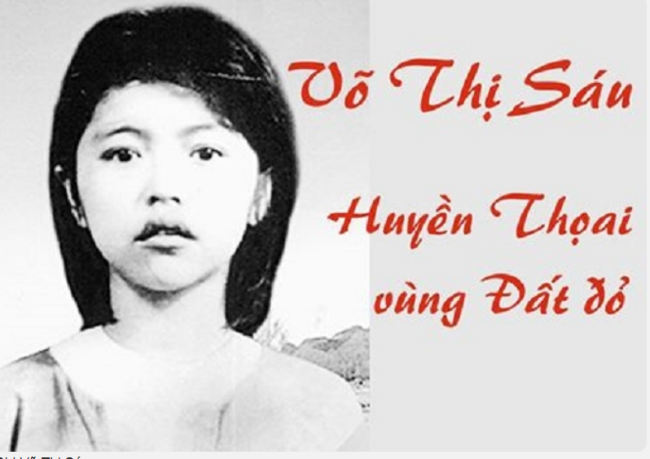 | 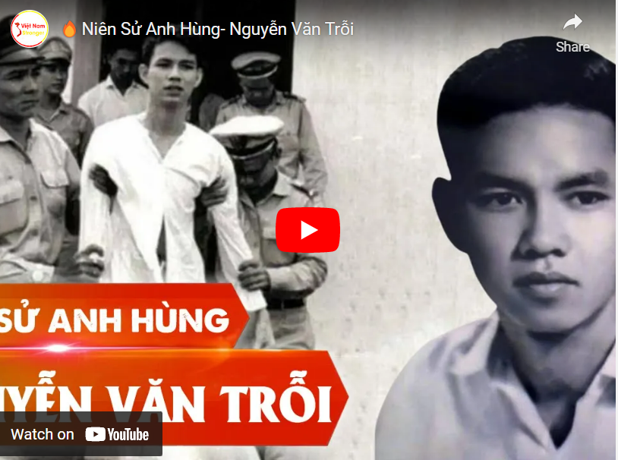
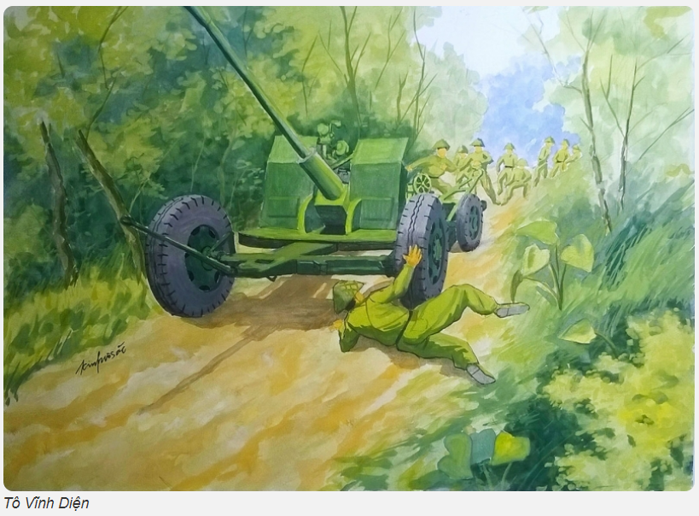 | 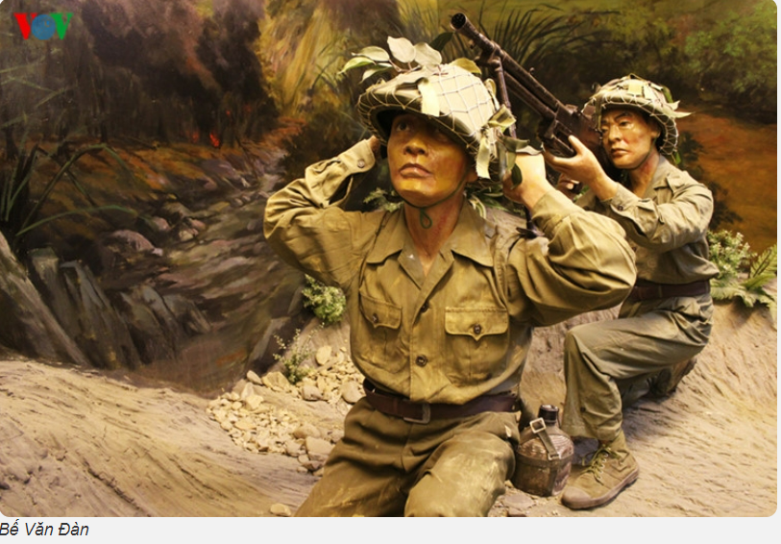
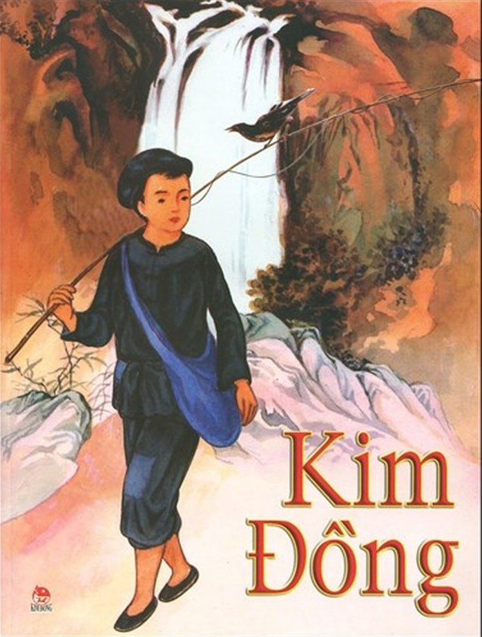 | 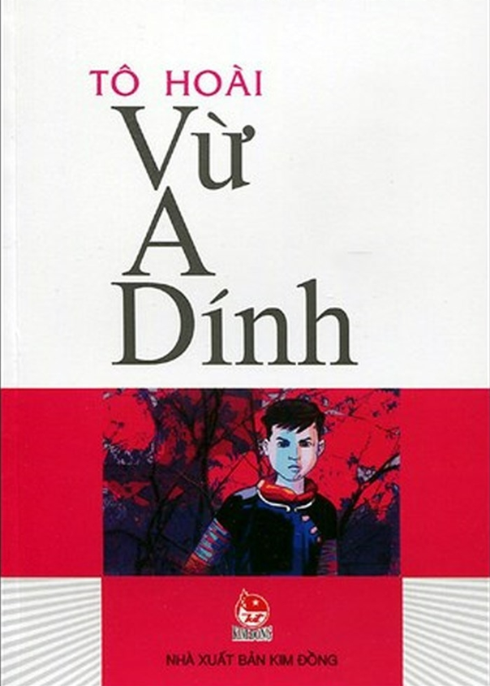
THAM KHẢO:
- Chị Võ Thị Sáu
Võ Thị Sáu - một người con gái sinh ra ở vùng Đất Đỏ thuộc vùng Long Đất, tỉnh Bà Rịa - Vũng Tàu của nước Việt Nam ta ngày nay. Chị sinh năm 1933, là người con gái vô cùng thông minh, mưu trí, có tinh thần yêu nước và dũng cảm. Dù tuổi đời còn rất nhỏ nhưng chị đã tham gia làm liên lạc viên cho đoàn quân cách mạng của chúng ta và lập được rất nhiều chiến công hiển hách đáng khen thưởng.
Năm 1946, cô theo anh trai là Võ Văn Me vào khu kháng chiến, và trở thành liên lạc viên của Đội Công an xung phong Đất Đỏ. Năm 1947, cô chính thức trở thành đội viên Công an xung phong Đất Đỏ khi mới 14 tuổi. Từ đó, cô tham gia nhiều trận tập kích bằng lựu đạn, ám sát các sĩ quan Pháp và Việt gian cộng tác với quân Pháp. Năm 1948, chị được cấp trên giao cho nhiệm vụ vô cùng quan trọng đó chính là phải đánh phá một buổi lễ mít tinh nhằm kỷ niệm ngày chào mừng Quốc khánh của thực dân Pháp để gây nhiễu loạn và phá hoại âm mưu của kẻ thù. Tại buổi lễ mít tinh đó chị Võ Thị Sáu đã tung lựu đạn vào khán đài có tỉnh trưởng Lê Thành Trường - một lãnh đạo cấp cao của bè lũ tay sai cho thực dân Pháp để giải tán đám đông. Chính chiến công này đã giúp cho chị Võ Thị Sáu của chúng ta lập thêm nhiều chiến công khác oanh liệt hơn.
Sau đó, chị Võ Thị Sáu được cơ quan trung ương Đảng giao cho nhiệm vụ tiêu diệt kẻ gian tế, nên tháng 2 năm 1950 trong khi đi làm nhiệm vụ chị đã bị kẻ thù bắt giữ. Bọn giặc ngoại xâm đã tra tấn chị Võ Thị Sáu của chúng ta vô cùng dã man, bắt chị khai ra những đồng đội của mình. Nhưng chị anh dũng kiên quyết không khai chúng dùng nhiều thủ đoạn tra tấn tàn bạo như dùng dùi điện cho điện giật vào người chị, hay dùng dùi nung lửa nóng khoan lên người chị…Nhưng mọi hình thức tra tấn dã man thời trung cổ đó càng làm chị thêm căm hận kẻ thù chị kiên quyết không hé răng nửa lời.
Cuối cùng không làm được gì chị Võ Thị Sáu chúng buộc lòng đày chị ra Côn Đảo là nơi chuyên giam giữ và đày đọa những người tù chính trị của nước ta, là nấm mồ chôn thân của rất nhiều người anh hùng cách mạng của dân tộc Việt Nam ta.
Tới ngày 23/1/1952, chị Võ Thị Sáu anh hùng của chúng ta bị mang ra pháp trường xử tử khi tuổi đời chỉ tròn mười chín tuổi. Cho tới sau này khi đất nước chúng ta hoàn toàn sạch bóng kẻ thù năm 1993 chị Võ Thị Sáu được phong danh hiệu Anh hùng lực lượng vũ trang Nhân dân, là một trong những chiến sĩ vô cùng trẻ tuổi của ta được vinh danh thiên cổ.
Tấm gương của chị Võ Thị Sáu làm cho chúng em vô cùng ngưỡng mộ, kính trọng vì những gì chị đã hy sinh cho quê hương, tổ quốc để chúng em hôm nay được hưởng cuộc sống thái bình.
- Câu chuyện về anh Kim Đồng, người đội trưởng đầu tiên của Đội
Kim Đồng tên thật là Nông Văn Dền, người dân tộc Nùng, quê ở thôn Nà Mạ, xã Xuân Hòa (nay là Trường Hà, Hà Quảng, Cao Bằng. Anh là một trong 5 đội viên đầu tiên của Đội nhi đồng Cứu quốc thôn Nà Mạ và cũng là tổ chức Đội đầu tiên của Đội ta được thành lập khi mặt trận Việt Minh ra đời (1941).Trong buổi thành lập Đội, Kim Đồng được bầu làm tổ trưởng. Kim Đồng là con trai út của một gia đình nông dân nghèo. Bố mất sớm. Anh trai tham gia cách mạng và hy sinh khi còn trẻ.
Từ năm 1940, ở quê Dền đã có phong trào cách mạng. Dền được anh trai và anh cán bộ như anh Đức Thanh giác ngộ cách mạng. Dền đã theo các anh làm các công việc: canh gác, chuyển thư từ, nghe nói chuyện về tội ác của quân giặc… nhờ đó Dền đã sớm giác ngộ cách mạng và trở thành một liên lạc viên tin cậy của tổ chức Đảng. Dền đã mau chóng làm quen với cách thức làm công tác bí mật, nhiều lần đưa, chuyển thư từ, đưa đường cho cán bộ lọt qua sự bao vây, canh gác của địch.
Năm 1941, Bác Hồ về Pắc Pó, Kim Đồng từng được gặp Bác ở căn cứ cách mạng. Bước sang năm 1943, bọn địch khủng bố, đánh phá dữ dội vùng Pắc Pó. Trong một lần đi liên lạc về, giữa đường gặp lính địch phục kích gần nơi có cán bộ của ta, Kim Đồng đã nhanh trí nhử cho bọn địch nổ súng về phía mình. Nhờ tiếng súng báo động ấy, các đồng chí cán bộ ở gần đó tránh thoát lên rừng. Song, Kim Đồng đã bị trúng đạn và anh dũng hy sinh tại chỗ, ngay bờ suối Lê-nin. Hôm ấy là ngày 11 tháng giêng Âm lịch năm 1943, Anh vừa tròn 14 tuổi.
Ngày nay, mộ của Kim Đồng đã được đội viên cả nước góp phần xây dựng tại nơi anh ngã xuống. Ngày 15-5-1986, nhân kỷ niệm lần thứ 45 ngày thành lập Đội, mộ của Anh và tượng người đội viên liệt sĩ anh hùng Kim Đồng đang tung con chim sáo bay lên đã được khánh thành. Từ đó đến nay nơi đây đã trở thành khu di tích Kim Đồng chào đón các thế hệ thiếu nhi Việt Nam đến nơi thành lập Đội TNTP, với người đội trưởng đầu tiên của mình, đến với quê hương cách mạng có suối Lê-nin, có núi Các Mác và hang Pắc Pó mãi mãi khắc sâu trong tâm trí của thiếu nhi Việt Nam.

3.Kể về anh hùng Vừ A Dính
Trong thời kì Cách Mạng, kháng chiến chống thực dân Pháp và Mĩ có nhiều người anh hùng đã dũng cảm hy sinh để bảo vệ độc lập tự do cho đất nước, trong đó, em khâm phục, ngưỡng mộ nhất là người anh hùng Vừ A Dính.
Anh hùng Vừ A Dính xuất thân trong một gia đình có truyền thống cách mạng yêu nước dân tộc Mông. Từ nhỏ anh đã là một đội viên liên lạc ưu tú, tham gia liên lạc, canh gác tiếp tế lương thực trong cuộc kháng chiến chống Pháp. Dù mới 13 tuổi anh đã không quản ngại khó khăn, tham gia vào những công việc nguy hiểm để góp một phần công sức nhỏ bé cho công cuộc bảo vệ Tổ Quốc. Năm 15 tuổi trong một lần làm nhiệm vụ, anh đã bị địch bắt và bị bắn nhưng vẫn kiên cường, bất khuất không chịu khai Việt Minh và còn lừa cho quân địch đi lòng vòng qua cánh rừng rất nhiều lần. Anh hùng Vừ A Dính là biểu tượng cho sự dũng cảm, thông minh và nhanh nhẹn, hết lòng hy sinh vì tổ quốc. Anh trở thành một tượng đài bất tử về sự mưu trí, dũng cảm của thiếu niên Việt Nam, tuổi trẻ Việt Nam.
Lòng yêu nước, ý chí kiên cường bất khuất của anh đã tiếp thêm cho chúng ta nghị lực sống, tiếp thêm lòng yêu nước và tinh thần học tập để sau này vững vàng bảo vệ và xây dựng đất nước tươi đẹp hơn.
2. Viết bài văn kể chuyện về một nhân vật lịch sử mà em yêu thích?
- HS thực hiện miệng các bước tìm hiểu đề và tìm ý.
- Lập dàn ý ra giấy nháp.
- Thực hành viết bài vào vở
- Đọc và chỉnh sửa bài.
- Đọc chia sẻ bài viết

BẢNG ĐÁNH GIÁ HOẠT ĐỘNG VIẾT:
Tiêu chí | Nội dung đánh giá | Đạt | Chỉnh sửa
Ngôi kể | Sử dụng ngôi kể thứ 3- người kể không xuất hiện
Nội dung | - Nhân vật lịch sử được chọn là ai? Người đó có đóng góp trong lĩnh vực nào?  - Trình tự các sự việc đã đúng chưa?  - Có kết hợp kể-tả- biểu cảm không?  - Thể hiện cảm xúc trước sự việc được kể chưa?
Hình thức | Có đủ theo bố cục 3 phần chưa? Nhiệm vụ từng phần đã đáp ứng yêu cầu chưa?
Trình bày và diễn đạt. | -Rà soát lỗi chính tả và diễn đạt (dùng từ, đặt câu,...). Chỉnh sửa nếu phát hiện có lỗi.  - Có chỗ nào diễn đạt tản mạn, thiếu tập trung không?
Tham khảo bài viết sau:
“TRẦN QUỐC TOẢN
Mới 15 tuổi, tính theo “tuổi ta” là 16, nhưng chàng thiếu niên này đã hừng hực chí lớn muốn diệt giặc bạo tàn, bảo vệ sự toàn vẹn cho non sông nước Việt. Chàng thiếu niên dũng mãnh ấy đã từng bóp nát quả cam vua ban vì không được dự bàn việc nước, dốc lòng xông pha trận mạc với là cờ thêu sáu chữ vàng “Phá cường địch, báo hoàng ân”, nổi danh sử sách. Có lẽ, nói đến đây ai cũng biết, chàng thiếu niên ấy chính là Hoài Văn vương Trần Quốc Toản.
Trần Quốc Toản sinh năm 1267, là con trai của Trung Thành vương (sử liệu không ghi rõ Trung Thành vương có tên thật là gì), nên được phong là Hoài Văn hầu.
Trước khi Hoài Văn hầu chào đời 10 năm, quân, dân Đại Việt đã khiến giặc Nguyên Mông thua tan tác trong trận quyết chiến Đông Bộ Đầu, giành thắng lợi tưng bừng trong cuộc kháng chiến chống quân Nguyên Mông lần thứ nhất. Biết rằng giặc Nguyên Mông không bao giờ từ bỏ giấc mộng thôn tính Đại Việt, triều đình nhà Trần một mặt giảng hòa với nhà Nguyên, một mặt tích cực chuẩn bị lực lượng sẵn sàng ứng phó. Suốt từ năm 1258 trở đi, trong khoảng 1/4 thế kỷ, nhà Trần áp dụng phương sách đối ngoại mềm dẻo, linh hoạt nhưng cũng không kém phần cương quyết, không ít lần vua Trần khéo léo từ chối những yêu sách quá quắt của Hốt Tất Liệt, hoàng đế Nguyên Mông. Điều này càng khiến Hốt Tất Liệt nung nấu quyết tâm thôn tính Đại Việt và càng ngày càng đưa ra những yêu sách quá quắt để “nắn gân” và “dọn đường” cho cuộc tấn công xuống Đại Việt. Đó là lý do vua Trần triệu tập hội nghị Bình Than vào tháng 10 năm 1282, khởi đầu cho câu chuyện “bóp nát quả cam” hy hữu trong lịch sử của Trần Quốc Toản.
Trước nguy cơ giặc Nguyên Mông đánh chiếm Đại Việt hiện hữu, tháng 10 năm 1282, vua Trần Nhân Tông triệu tập Hội nghị Bình Than để bàn phương hướng kháng chiến, tiến cử và quyết định nhân sự cho cuộc kháng chiến khi Nguyên Mông xua quân đánh chiếm nước ta. Hội nghị này bao gồm quan lại, vương hầu và được đích thân vua Trần chủ trì. Do mới 16 tuổi (theo cách tính tuổi như bây giờ thì khi ấy, Trần Quốc Toản mới 15 tuổi), nên Hoài Vương hầu không được mời dự Hội nghị. Tuy vậy, Hoài Vương hầu vẫn tới bến Bình Than, đòi được vào dự Hội nghị. Bị lính canh chặn cửa, Hoài Văn hầu vặn hỏi:
– Ta là Hoài Văn hầu, quan gia truyền gọi tất cả vương, hầu tới họp. Ta là hầu, cớ sao không cho vào?
Thấy chuyện ầm ĩ bên ngoài, Trần Nhân Tông hỏi ra mới biết chuyện, bèn cho người mang ban cho Hoài Văn hầu một quả cam và khuyên Hoài Văn hầu lui bước vì chưa đến tuổi bàn việc nước. Về chuyện này, Đại Việt sử ký toàn thư chép lại như sau: “Vua thấy Hoài Văn Hầu Trần Quốc Toản, Hoài Nhân Vương Kiện đều còn trẻ tuổi, không cho dự bàn. Quốc Toản trong lòng hổ thẹn, phẫn kích, tay cầm quả cam, bóp nát lúc nào không biết.”
Trở về từ Hội nghị Bình Than, Hoài Văn hầu vẫn quyết tâm tìm cách đánh giặc cứu nước. Chàng thiếu niên có vóc dáng vạm vỡ hơn người do sớm thao luyện võ nghệ bèn quy tập gia nhân, trai tráng trong vùng được hơn 1000 người, rèn luyện binh khí, tích trữ lương thảo, ngày đêm luyện võ, tập trận. Trần Quốc Toản còn cho thêu trên một lá cờ lớn 6 chữ vàng: “Phá cường địch, báo hoàng ân”.
Cuối tháng 2 năm 1285, quân Nguyên Mông ồ ạt tấn công Đại Việt. Trong các trận chiến chống giặc ngoại xâm, Trần Quốc Toản thường dẫn quân xông lên trước lính triều đình, tả xung hữu đột đương đầu trực tiếp với thế giặc đang mạnh. Lá cờ thêu 6 chữ vàng của Trần Quốc Toản xuất hiện trên nhiều mặt trận, góp phần quan trọng làm chậm bước tiến của quân Nguyên. Về chuyện này, sách Đại Việt sử ký toàn thư chép: “khi đối trận với giặc, (Hoài Văn hầu) tự mình xông lên trước quân sĩ, giặc trông thấy phải lui tránh, không dám đối địch”.
Cảm kích trước tấm lòng trung chinh và tinh thần dũng cảm của chàng thiếu niên Hoài Văn hầu, khi Trần Nhân Tông chuẩn y mưu kế lập vườn không nhà trống, rút toàn bộ khỏi thành Thăng Long, nhà vua đã cho Hoài Văn hầu đi theo hộ giá vào Thanh Hóa.
Do không chiếm được lương thảo, chỉ sau đó vài tháng, quân Nguyên Mông bắt đầu rơi vào tình cảnh khốn cùng. Kế vườn không nhà trống của nhà Trần đã mang lại cơ hội không thể tốt hơn cho việc tổng phản công giặc. Trong khoảng từ đầu tháng 5 tới đầu tháng 6 năm 1285, Hoài Văn hầu cùng các tướng lĩnh theo Quốc công tiết chế Trần Hưng Đạo, Thượng tướng Thái sư Trần Quang Khải và Chiêu Văn vương Trần Nhật Duật đốc quân ngược ra Bắc để phản công giặc.
Dọc theo phòng tuyến sông Hồng, quân triều đình chia làm 3 mũi tấn công, Hoài Văn hầu theo mũi tấn công do Chiêu Thành vương và tướng quân Nguyễn Khoái chỉ huy đánh thẳng vào bến Tây Kết (gần bãi Đà Mạc-Thiên Mạc, nay thuộc địa phận huyện Duy Tiên, tỉnh Hà Nam), khiến quân giặc thua chạy táo tác. Những chiến thắng liên tiếp có công sức không nhỏ của Trần Quốc Toản khiến quân giặc liên tục vỡ trận phải tháo chạy, trong đó có chiến thắng lịch sử ở Chương Dương Độ. Trần Quốc Toản cùng đội quân thiện chiến và lá cờ theo 6 chữ vàng hòa cùng đại quân triều đình vây khốn quân Nguyên ở thành Thăng Long, khiến Thoát Hoan phải mở đường máu qua sông Hồng để tháo chạy. Trần Quốc Toản lại dẫn quân truy đuổi, tới bờ sông Như Nguyệt thì đón đầu được quân Nguyên. Không địch nổi với Trần Quốc Toản, không vượt sông Như Nguyệt được, quân Nguyên phải tháo chạy lên Vạn Kiếp. Chàng thiếu niên dũng mãnh Trần Quốc Toản quyết truy đuổi tới cùng. Tuy nhiên, trong lúc truy đuổi, Hoài Văn hầu Trần Quốc Toản không may hy sinh. Tuy tử trận, nhưng Trần Quốc Toản đã góp công không nhỏ trong sự thành công của cuộc tổng phản công của quân đội triều đình, quét sạch bóng xâm lăng chỉ trong vòng khoảng 2 chục ngày đêm.
Nhận được tin Hoài Văn hầu tử trận, Trần Nhân Tông rất đỗi thương tiếc. Khi đất nước sạch bóng giặc, nhà vua cử hành tang lễ rất trọng thể, đích thân làm văn tế và truy tặng Trần Quốc Toản tước Hoài Văn vương.
(Theo Trung tâm Bảo tồn Di sản Thăng Long Hà Nội, hoangthanhthanglong.vn)
HƯỚNG DẪN TỰ HỌC
- Sưu tầm các câu chuyện kể về cuộc đời hoạt động cách mạng của Bác Hồ.
- Tìm hiểu các câu chuyện về các nhân vật lịch sử trong các lĩnh vực y tế, giáo dục... trong cuốn “ Danh nhân đất Việt”.
------------------------------------

